刘工——18679595987
专注嵌入式开发实战教学

⚠️ 重要提示：本章为纯介绍性理论文档，所有命令仅作原理讲解，请勿在当前环境执行！
一、Linux网络基础概述
网络是嵌入式开发的核心基础设施，几乎所有开发流程都依赖网络：
- 开发板与虚拟机之间的文件传输
- NFS网络文件系统挂载（开发阶段必备）
- SSH远程登录开发板
- 网络烧写程序
- 远程调试代码
在嵌入式开发中，我们最常用的网络工具是ifconfig，最核心的网络配置是VMware双网卡方案。

二、ifconfig命令详解
ifconfig是Linux系统中最经典的网络配置命令，用于查看和配置网络接口参数。可能会在笔试中出现，让你选择查看IP地址的命令，迷惑选项通常是ipconfig
2.1 基本用法
# 查看已激活的网卡信息
ifconfig

# 查看所有网卡信息（包括未激活的）
ifconfig -a
2.2 常用选项
选项 | 作用
-a | 显示系统中所有网卡接口，无论是否激活
up | 激活指定的网卡接口
down | 关闭指定的网卡接口
address | 设置指定网卡的IP地址
2.3 常用范例
# 设置ens160网卡的IP地址为192.168.1.137
sudo ifconfig ens160 192.168.1.137

# 激活ens160网卡
sudo ifconfig ens160 up

# 关闭ens160网卡
sudo ifconfig ens160 down
2.4 输出信息说明
执行ifconfig后，典型输出包含以下核心信息：
- inet：IPv4地址
- netmask：子网掩码
- broadcast：广播地址
- ether：MAC地址（物理地址）
- RX packets：接收的数据包统计
- TX packets：发送的数据包统计
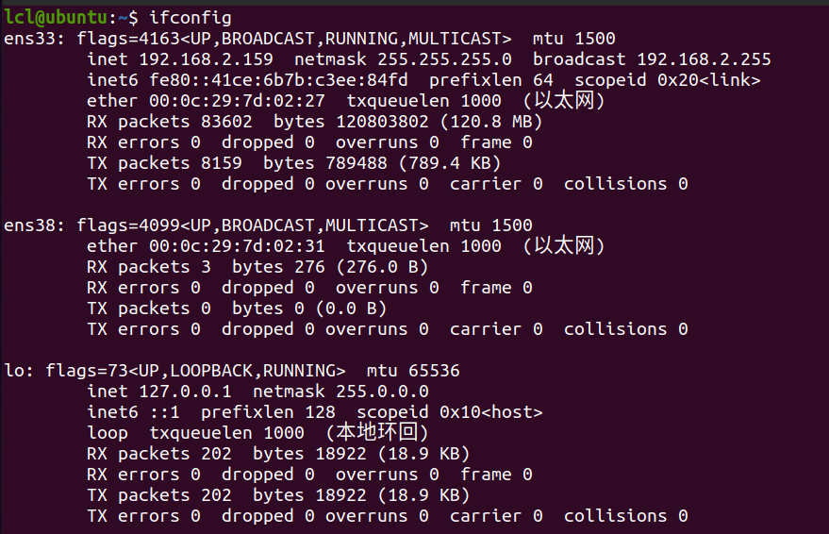

三、VMware双网卡配置
3.1 为什么需要双网卡
嵌入式开发中，我们需要同时满足两个网络需求：
- 虚拟机能够上网：用于下载软件、更新系统、安装依赖包
- 虚拟机能够与开发板直接通信：用于烧写程序、NFS挂载、远程调试
单网卡无法同时完美满足这两个需求，因此双网卡是嵌入式开发的标准配置。
3.2 两种网卡模式原理
VMware提供了多种网络模式，我们只需要掌握两种：
- NAT模式（上网专用）
- 英文全称：Network Address Translation（网络地址转换）
- 工作原理：Ubuntu访问外网时，委托Windows主机发出数据包；Windows接收到回应后，再转发给Ubuntu。外界只能看到Windows主机，看不到内部的Ubuntu虚拟机。
- 核心优势：只要Windows能上网，Ubuntu就一定能上网，无需手动配置Ubuntu的网络参数。
- 适用场景：虚拟机访问互联网。
- 桥接模式（开发板通信专用）
- 工作原理：Ubuntu虚拟机直接使用Windows主机的物理网卡，相当于网络中的一台独立真实设备。开发板的网线也连接到同一个物理网卡上，此时Windows、Ubuntu、开发板三者处于同一个局域网，可以直接互通。
- 核心优势：虚拟机与开发板处于同一网段，通信无阻碍，支持所有嵌入式开发网络操作。
- 适用场景：虚拟机与开发板之间的通信。
- 选择桥接网卡：
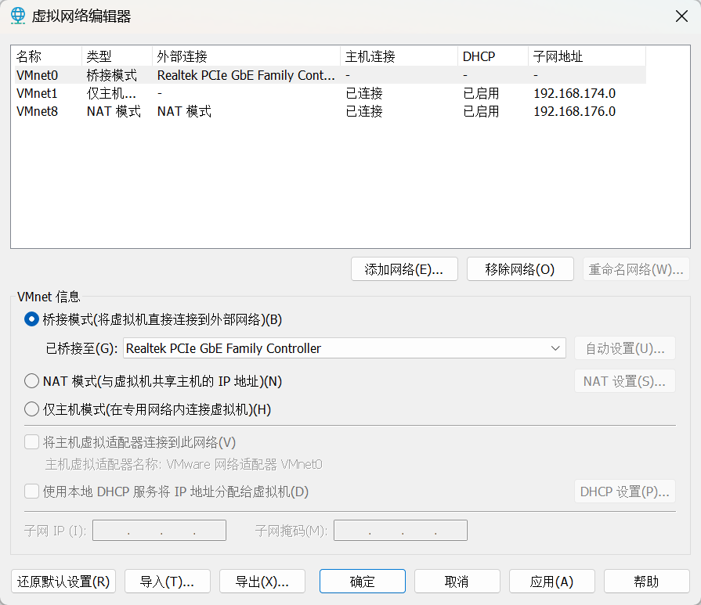
3.3 双网卡配置步骤
前提说明
- 初始状态：虚拟机默认只有一个NAT网卡（用于上网）
- 目标：添加一个桥接网卡（用于与开发板通信）
步骤1：关闭虚拟机
配置网卡前必须先关闭Ubuntu虚拟机，不能在运行状态下修改网络适配器。
步骤2：打开虚拟机设置
- 在VMware主界面选中目标虚拟机
- 点击菜单栏「虚拟机」→「设置」
- 进入「硬件」选项卡
步骤3：确认现有NAT网卡
在硬件列表中可以看到默认已经存在一个「网络适配器」，其网络连接方式为「NAT模式」，这个网卡保留不动，用于上网。
步骤4：添加桥接网卡
- 点击硬件列表下方的「添加」按钮
- 选择「网络适配器」，点击「完成」
- 选中新添加的「网络适配器2」
- 在右侧「网络连接」中选择「桥接模式」
- 点击「确定」保存设置
步骤5：启动虚拟机验证
启动Ubuntu后，执行ifconfig -a命令，可以看到两个网卡：
- 第一个网卡（通常是ens33或ens160）：NAT模式，自动获取IP，用于上网
- 第二个网卡（通常是ens37或ens161）：桥接模式，后续配置与开发板同网段的IP
3.4 关键注意事项
- NAT网卡不要修改IP：NAT模式由VMware自动分配IP，手动修改会导致无法上网
- 桥接网卡要选择正确的物理网卡：如果Windows主机有多个网卡（如有线网卡+无线网卡），需要在桥接模式的「高级」设置中选择开发板连接的那个物理网卡
- 开发板与桥接网卡必须同网段：开发板的IP地址必须与Ubuntu桥接网卡的IP地址在同一个网段，才能正常通信

四、核心总结
- ifconfig是Linux最常用的网络配置命令，用于查看和修改网卡参数
- 嵌入式开发必须使用双网卡方案，同时满足上网和开发板通信需求
- NAT网卡：负责虚拟机上网，自动配置，无需修改
- 桥接网卡：负责与开发板通信，需要配置与开发板同网段的IP
- NAT模式下虚拟机对外不可见，桥接模式下虚拟机是网络中的独立设备

五、课后作业
作业1：简述NAT模式和桥接模式的工作原理及各自的适用场景。
参考答案：
- NAT模式（网络地址转换）
  - 工作原理：Ubuntu虚拟机访问外网时，所有数据包都委托Windows主机转发，外界只能看到Windows主机的IP，看不到内部的Ubuntu虚拟机
  - 适用场景：虚拟机访问互联网，下载软件、更新系统等
- 桥接模式
  - 工作原理：Ubuntu虚拟机直接使用Windows主机的物理网卡，成为局域网中的一台独立设备，与其他设备（如开发板）处于同一网段，可以直接通信
  - 适用场景：虚拟机与开发板之间的通信，如NFS挂载、SSH登录、网络烧写等

作业2：为什么嵌入式开发需要配置双网卡？单网卡会遇到什么问题？
参考答案：
嵌入式开发需要同时满足两个核心网络需求：
- 虚拟机能够访问互联网，用于安装软件、下载依赖
- 虚拟机能够与开发板直接通信，用于开发调试
单网卡的问题：
- 仅使用NAT网卡：虚拟机可以上网，但无法与开发板直连通信
- 仅使用桥接网卡：虽然可以与开发板通信，但上网需要手动配置，且受局域网环境限制，稳定性差
- 单网卡无法同时兼顾上网和开发板通信，会严重影响开发效率

作业3：执行ifconfig命令后，输出信息中的inet、netmask、ether分别代表什么含义？
参考答案：
- inet：表示网卡的IPv4地址，是设备在网络中的逻辑地址
- netmask：表示子网掩码，用于划分IP地址的网络部分和主机部分，判断两个设备是否在同一网段
- ether：表示网卡的MAC地址（物理地址），是网卡的全球唯一硬件地址，用于局域网内的数据链路层通信

作业4：如果开发板的IP地址是192.168.1.100，那么Ubuntu桥接网卡的IP地址应该设置在哪个网段？
参考答案：
Ubuntu桥接网卡的IP地址必须设置在192.168.1.x网段（子网掩码255.255.255.0），且不能与开发板IP（192.168.1.100）以及局域网内其他设备的IP地址冲突。
例如可以设置为：192.168.1.137

作业5：简述VMware添加桥接网卡的完整步骤。
参考答案：
- 关闭正在运行的Ubuntu虚拟机
- 在VMware主界面选中目标虚拟机，点击「虚拟机」→「设置」
- 在「硬件」选项卡中，确认已存在一个NAT模式的网络适配器
- 点击「添加」按钮，选择「网络适配器」，点击「完成」
- 选中新添加的「网络适配器2」，在右侧选择「桥接模式」
- 点击「确定」保存设置
- 启动Ubuntu虚拟机，执行ifconfig -a命令验证两个网卡是否都已识别

